Moteur RC8D Démontage – Remontage Culasse
Comment nous avons procédé.

Attention ! Ne pas se lancer dans cette intervention sans connaissances mécaniques !

Rappelez vous que vous travaillez sous votre propre responsabilité.

Procurez vous auparavant les différents joints nécessaires : de couvre culbuteurs et de culasse au moins.
Laisser refroidir le moteur (on peut toucher le coude d’échappement en sortie de culasse sans problème)
Définition : Avant = côté volant moteur et courroie
Arrière = côté inverseur et arbre d’hélice.

Démontage :
- Débrancher le + de la batterie.
-Enlever :
- le filtre à air,
- la durite du reniflard,
- les vis de maintien du collecteur d’échappement (récupérer le joint et repérer le sens),
- le fil de la sonde de température,
- le tuyau d’alimentation de l’injecteur,
- le tuyau d’arrivée d’eau de refroidissement du bloc moteur sur la culasse,
- le tuyau d’évacuation d’eau de refroidissement vers le collecteur d’échappement.
- Enlever l’injecteur n’est pas nécessaire, mais facilite l’accès aux écrous arrière de la culasse.
- Démonter le couvre culbuteurs

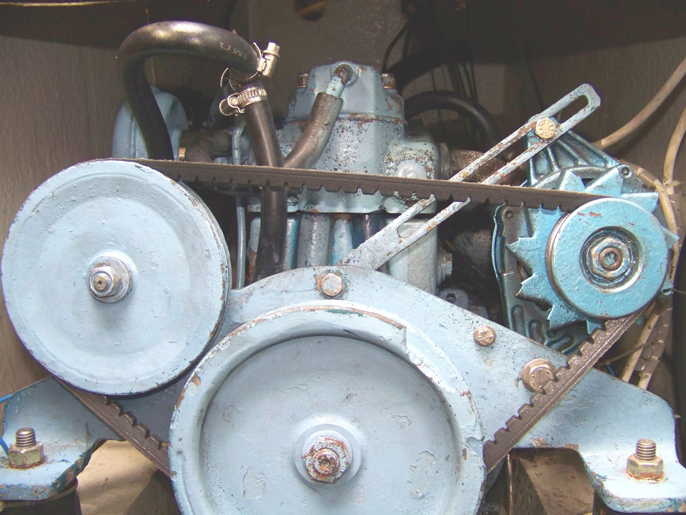
Couvre culbuteurs
Durite du reniflard
Vue générale du moteur RC8D

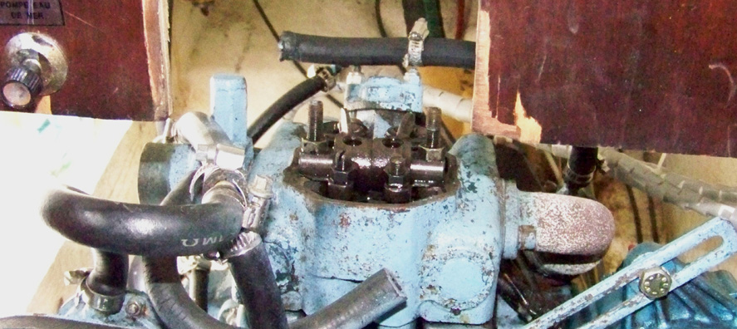
Rampe de culbuteurs
RC8D rampe de culbuteurs

- Desserrer les écrous sur les vis de réglage des culbuteurs. (Après, ce sera beaucoup plus difficile.)
- Enlever la rampe de culbuteurs avec les culbuteurs. Attention, la rampe de culbuteurs a un sens (partie supérieure, partie inférieure) – nous n’avions pas de rondelle sous les écrous.
- enlever la pièce en acier sous la rampe de culbuteurs, repérer son emplacement.
- Enlever les deux écrous et rondelles, côté inverseur.

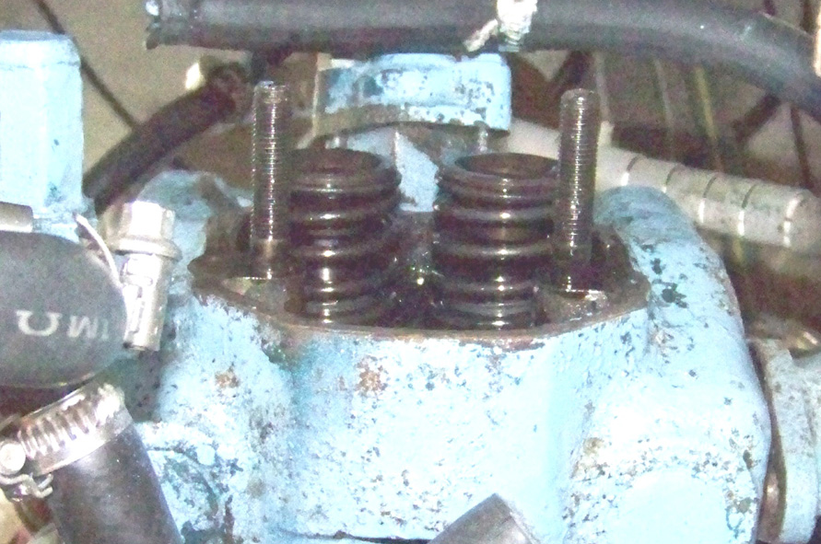
Vue de l’arrière. Rampe de culbuteurs enlevée

- Retirer les poussoirs de culbuteurs. Repérer le pousse culbuteur admission et échappement, ne pas les mélanger. Bien que fabriqués sur le même modèle, leur usure n’est pas la même.
- Soulever doucement la culasse en la maintenant horizontale, la dégager des 4 vis de fixation. La poser sur un chiffon. En cas de collage, procéder avec précaution si vous n’avez pas de joint de culasse neuf.

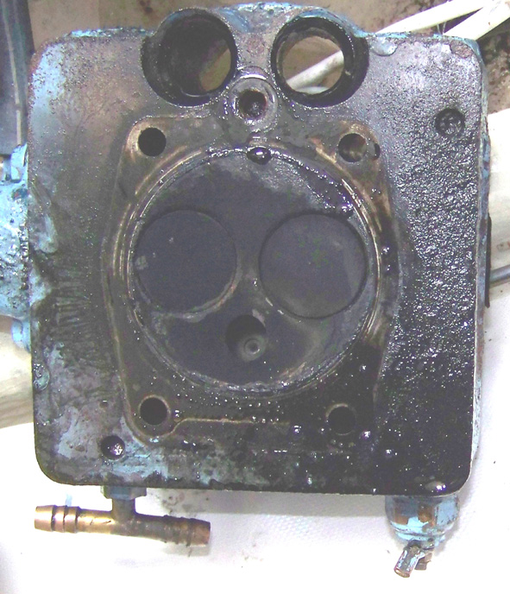
Culasse démontée

Enlever le joint de culasse, repérer le sens. Dans notre cas, le 5 était dessus.

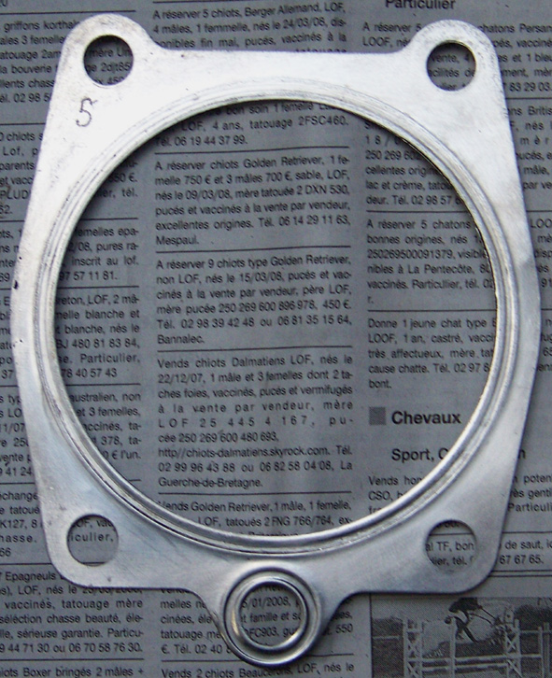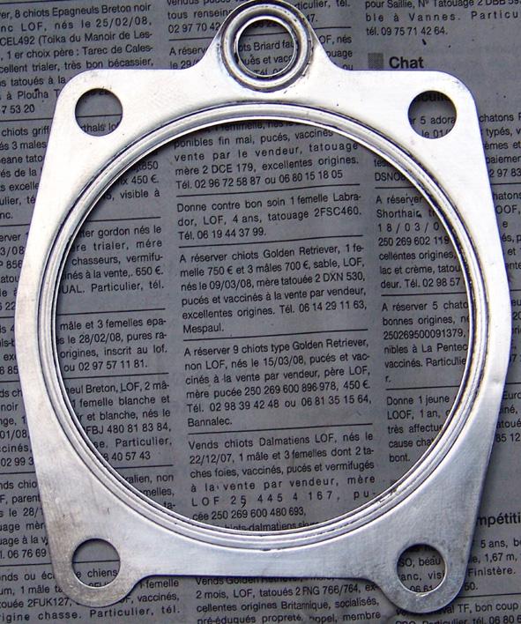
Joint de culasse

- Vous pouvez enlever les tubes de protection des poussoirs de culbuteurs afin de les nettoyer. Ne pas les mélanger.

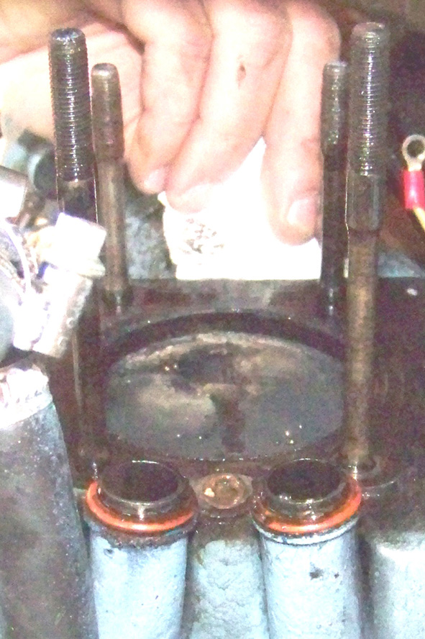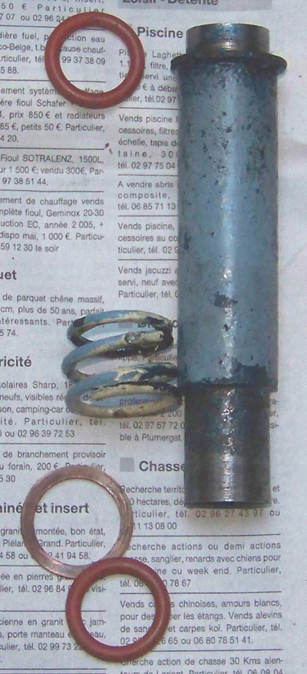

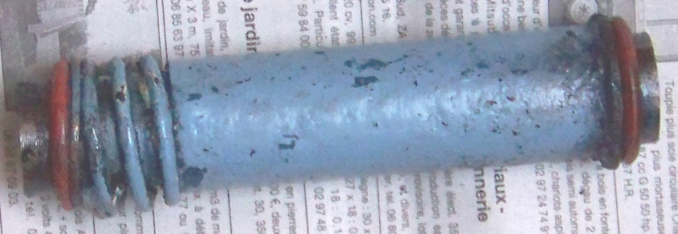
Tube protecteur de poussoir de culbuteur

Nettoyer les différentes pièces démontées (culasse, soupapes, piston, joints à réutiliser.). Attention à ne pas rayer les plans de joint de la culasse et du bloc moteur (utiliser pour les plans de joint un papier abrasif 400 ou plus, type carrosserie. Bien nettoyer les résidus d’abrasion.).
Nettoyer le plan de joint sur le bloc moteur, le dessus du piston, la chambre de combustion. Bien nettoyer.

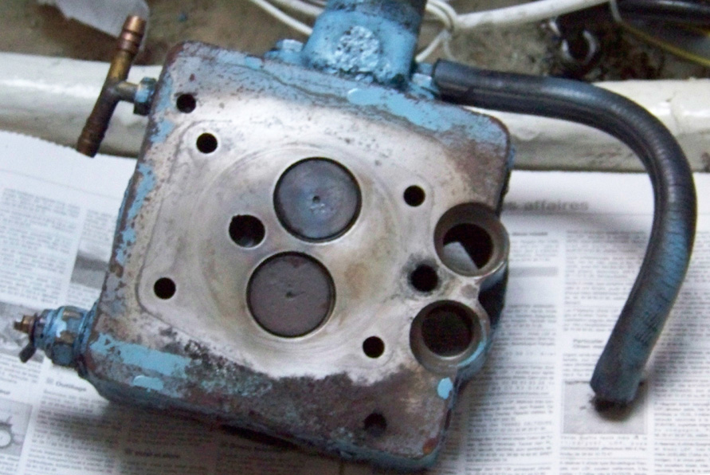
Culasse : Plan de joint nettoyé

Remontage
Pour le remontage, procéder en sens inverse du démontage.
- Mettre le moteur au PMH (Point Mort Haut) compression.
- Serrer la culasse au couple de 3,5 mkg (clé dynamométrique) en procédant par serrages progressifs des écrous. Commencer côté culbuteur, puis en croix.

Exemple d’ordre de serrage :
4 O 2 O
Ecrous arrière

1 O 3 O
Ecrous avant

- Mettre le moteur au PMH compression. Régler les culbuteurs admission et échappement à 0,20mm. Attention, la queue de soupape est au fond d’une cuvette et la jauge plate ne se prête pas bien au réglage. L’idéal serait d’utiliser une jauge cylindrique.
- Verser de l’huile moteur sur les culbuteurs, les poussoirs et les queues de soupapes (un dé à coudre environ) afin d’assurer la lubrification au démarrage.
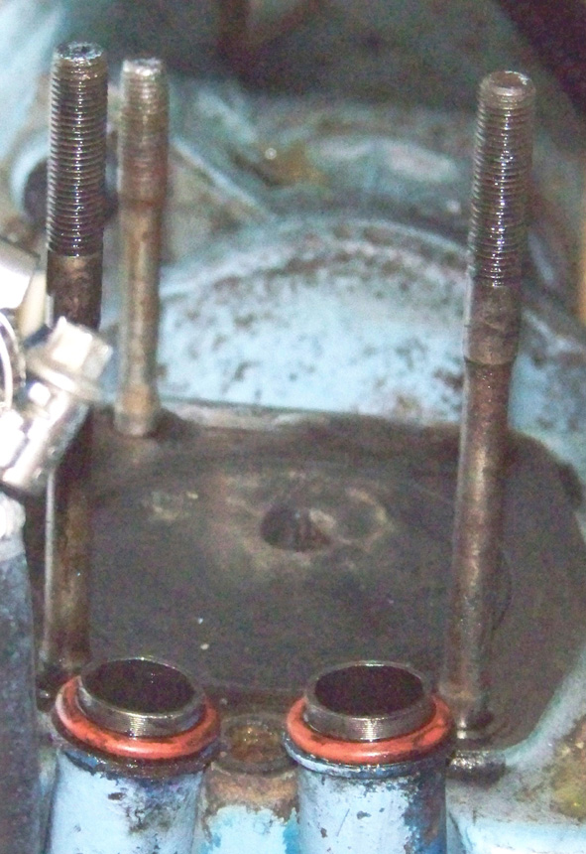
Légère surélévation du plan de joint. Passage d’eau de refroidissement.
Chambre de combustion dans le piston.
Bloc moteur - piston

